Temat dnia: "Dlaczego mamy Dzień Mamy?".
PP I 3, III 1, 2, IV 2.
1. Wspólne przygotowanie posiłku. Spróbujcie wspólnie przygotować kolorowe, wesołe i zdrowe śniadanie. Dziecko może nakryć do stołu, pomóc w posprzątaniu po posiłu. To świetny sposób na wspólne spędzenie czasu ze sobą.

https://www.facebook.com/245386215666317/photos/pcb.1321648664706728/1321647994706795/?type=3&theater


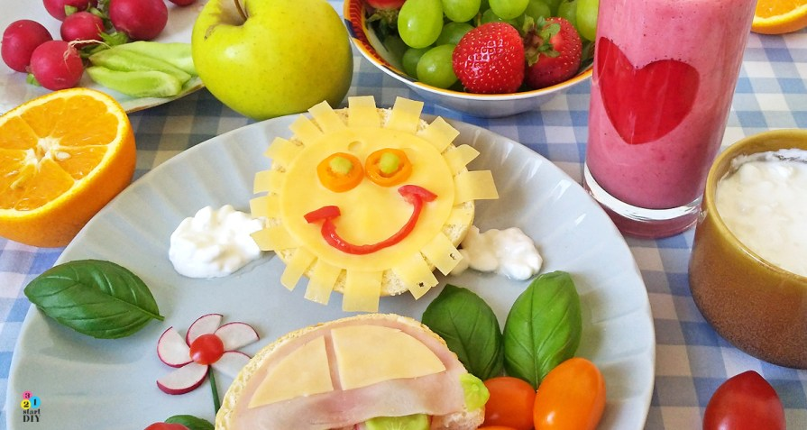

2. Puzzle interaktywne: "Rodzina".

https://view.genial.ly/5ec02a6e32a04c0d96b72bf8

3. Wiersz do słuchania M. Bartkowicz "Dlaczego mamy Dzień Mamy?".

Czy wiecie dlaczego
w maju mamy
dnia dwudziestego szóstego
Dzień Mamy?
Jak to? Nie wiecie?
Nie wiecie??? Przecież
to takie proste
i zrozumiałe,
najprostsze z wszystkich
rzeczy na świecie:
Bo nasze Mamy są wspaniałe.
A tak poza tym, niech mi wierzy
każdy syneczek i córeczka,
że Mamom dzień ten się należy,
jak nam należy się Dzień Dziecka!

- czy pamiętasz kiedy obchodzony jest Dzień Mamy?
- dlaczego obchodzimy Dzień Mamy?

